金寨县2021年巩固脱贫攻坚项目库批复

各乡镇人民政府，经济开发区事务局，县直项目主管部门：
根据《安徽省扶贫办 安徽省财政厅关于完善县级脱贫攻坚项目库建设的实施意见》（皖扶办〔2018〕117号）、《安徽省扶贫办 安徽省财政厅关于完善扶贫资金项目公告公示制度的实施意见》（皖扶办〔2018〕118号）有关规定，2020年10月15日-11月25日，县脱贫攻坚领导小组办公室组织开展了《2021年巩固脱贫攻坚项目库》建设工作。
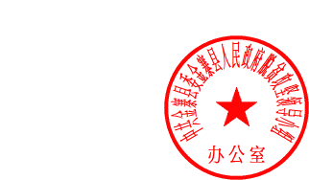
2021年1月22日，县脱贫攻坚领导小组会议审议通过2021年入库项目清单，现将《金寨县2021年巩固脱贫攻坚项目库》予以批复。请各乡镇、村和县直项目主管部门按照公告公示制度有关要求，及时予以公告。

2021年1月25日

